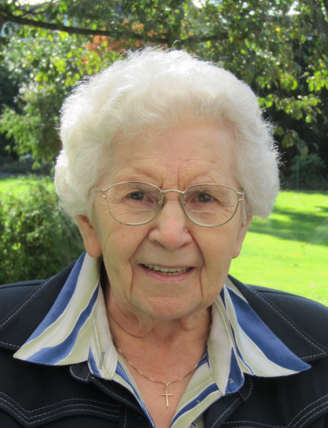
Zondag 21 december 2014, ontvingen we het bericht uit Mariënburg dat zuster Hermandina Wissink is overleden.
Haar heengaan, hoewel verwacht, deed ons toch schrikken. Na een val verbleef ze enkele dagen in het ziekenhuis. Ze verlangde geen verdere behandeling, maar wenste bij haar medezusters te zijn om vol overgave afscheid te kunnen nemen.
Haar verlangen werd vervuld. In het bijzijn van zuster Geertruda, zuster Hermine en verzorgster Ria is ze zondagmorgen heel rustig ingeslapen. Ze had haar rijk bestede leven na 91 jaren voltooid.

Zuster Hermandina, Maria, Johanna Wissink werd 26 juli 1923 geboren in Tubbergen. Met haar twee zussen en een broer groeide ze op in een hecht katholiek gezin. De eenvoudige, liefdevolle opvoeding, de sterke parochiegemeenschap in het prachtige Twente, bezorgden haar een gelukkige jeugd. In 1946 verlangde ze toe te treden tot de Congregatie van de Zusters van Onze Lieve Vrouw van Amersfoort. Ze legde in 1948 haar tijdelijke geloften af. In 1951 verbond ze zich voor altijd aan onze Congregatie, die ze altijd trouw is gebleven.

Met het heengaan van zuster Hermandina beseffen we maar al te goed, dat we een medezuster zullen missen, die een waardevolle bijdrage gaf aan de communiteiten waarvan ze deel uitmaakte.

Wie herinnert zich niet het gastvrije Soest-Zuid. Vele zusters vonden er rust en gezelligheid . Zuster Hermandina zorgde met zuster Clementine en nog twee anderen dat Soest-Zuid een huis werd voor iedereen. Met haar familie heeft ze altijd een sterke band gehouden. Ook al kon ze de laatste jaren niet meer reizen, haar familie ondernam de reis naar Bussum om haar te ontmoeten.

Zuster Hermandina wist wat anderen nodig hadden zonder dat die er om hoefden te vragen. Vooral de zorg voor een goede keuken vond ze belangrijk. Menigeen kwam graag door de keuken binnen en niet via de voordeur. Meeleven en zorgzaamheid stonden hoog in haar vaandel.
Toch zocht ze ook graag de stilte in de kapel. Wat ze daar met God besprak zullen wij niet weten, maar het gaf kracht, om het lijden dat haar niet bespaard is gebleven, blijmoedig te dragen.

Lieve zuster Hermandina, je hebt heel veel voor ons en de Congregatie betekend. Wij zijn je daar dankbaar voor. Wij en ook je familie, vrienden en kennissen zullen je zeker missen. Je verlangen op te gaan naar de Heer is vervuld. In Zijn Licht mag je eeuwig verder leven. Veel dank voor alles.

Vrijdagavond hebben we zuster Hermandina in een avondwake dankbaar herdacht en zaterdag 27 december in een Eucharistieviering afscheid van haar genomen. Hierna hebben wij haar begeleid naar haar laatste rustplaats op het RK. kerkhof in Bussum bij de zusters die haar reeds voorgingen.

